Лабораторная работа № 32:

Шифрование файловой системы

В рамках этой лабораторной работы мы научимся создавать шифрованную файловую систему с определенными параметрами, а так же монтировать её в автоматическом режиме.

Цель работы:
Приобрести навыки работы с шифрованными файловыми системами.

План работы:
- Создать зашифрованную файловую систему на дополнительно подключенном диске;
- Настроить автоматическое монтирование этой файловой системы при старте системы по вводу парольной фразы;
- Научиться использовать ключевые файлы;

Ход работы:
1. Прежде всего, смоделируем ситуацию. Мы добавили в систему новый жесткий диск, на котором создадим раздел, занимающий весь диск. (см. файл «Как добавить hdd». И этот раздел мы хотим зашифровать. Чтож, на помощь нам приходит fdisk. Устройство, которое будем шифровать у нас носит имя sdb. Создадим раздел и разметим его:

# fdisk /dev/sdb
После будет предложено ввести ряд команд
1. n
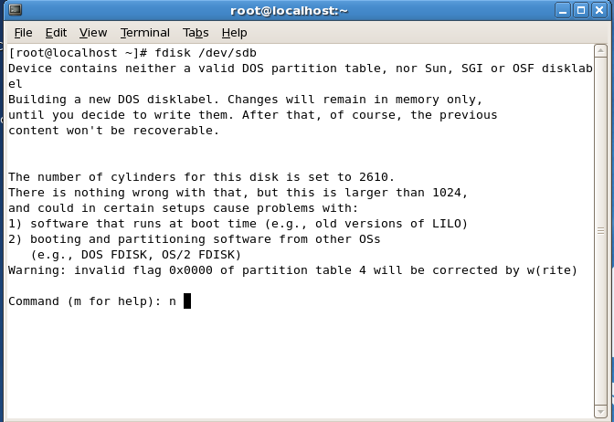
2. p
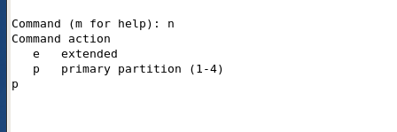
3. 1
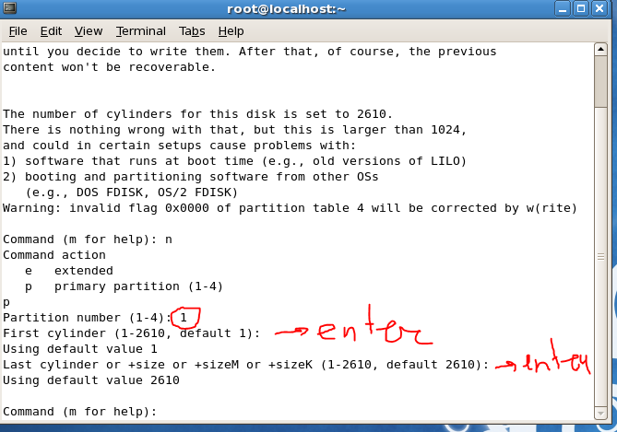
4. <enter>
5. <enter>

6. w
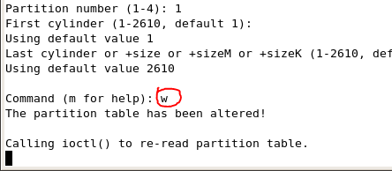
Готово. Появился /dev/sdb1! Проверим так ли это:
# ls /dev и находим раздел sdb1
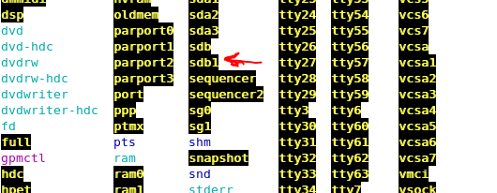
Следующий шаг — форматируем наш раздел с использованием криптосредств алгоритма AES с длиной ключа 256 бит. На самом деле это параметры по умолчанию, их можно было опустить. Здесь мы указываем парольную фразу (дважды), по которой осуществляется доступ к нашему устройству.
# cryptsetup -c aes -s 256 luksFormat /dev/sdb1

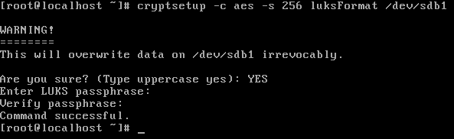
Теперь раздел нужно подключить к системе под определенным именем. Пусть это будет linux_my .
# cryptsetup luksOpen /dev/sdb1 linux_my

Потребуется ввести парольную фразу. При этом в каталоге /dev/mapper/ у нас появится блочное устройство linux_my, с которым можно работать прозрачно.
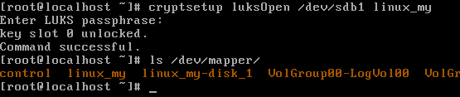
Отлично. Теперь создадим на этом устройстве файловую систему:
# mkfs.ext3 /dev/mapper/linux_my

Можем монтировать это устройство в произвольный каталог и использовать его.
# mkdir /mnt/cryptodisk
# mount -t ext3 /dev/mapper/linux_my /mnt/cryptodisk
# echo 'Hello world!' > /mnt/cryptodisk/hello.txt

2. Для работы с шифрованным разделом нам потребуется каждый раз монтировать его автоматически. Можно ли как-нибудь и это автоматизировать? Можно.
Для этого нам потребуется немного модифицировать файлы /etc/fstab и /etc/crypttab

#nano /etc/crypttab
Заносим в файл строчку :
linux_my /dev/sdb1 none
#nano /etc/fstab
Заносим в файл строчку : /dev/mapper/linux_my /mnt/cryptodisk ext3 defaults 0 0

Готово. Перезагружаемся и видим:
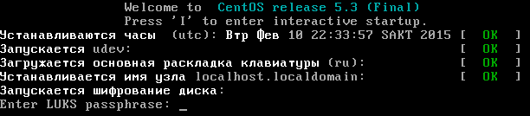
Задача выполнена! Теперь раздел монтируется на этапе загрузки операционной системы.
Кстати говоря, мы можем сделать несколько парольных фраз, каждая из которых будет помещаться в свой слот (всего до 8-ми), по вводу любой из которых раздел может быть смонтирован.

3. Ну а теперь поговорим о файлах с ключами. Это будет некий аналог пароля, только более удобный в нашем случае.
Прежде всего создадим ключевые файлы используя ГПСЧ:

# dd if=/dev/urandom of=/tmp/seqular.key bs=1 count=256

Теперь добавим ключевой файл в очередной слот при помощи известной уже нам команды:
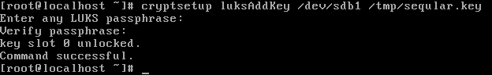
Отлично. Теперь как же нам подключить том при помощи файла-ключа?
Элементарно. Отключим наш криптованный раздел (он исчезнет из /dev/mapper/)
Для начала удалите из /etc/fstab строку

/dev/mapper/linux_my /mnt/cryptodisk ext3 defaults 0 0

Сделайте reboot
Затем введите команду:
# cryptsetup luksClose linux_my
Убедимся, что его нет:
# ls /dev/mapper/
Теперь подключим расшифрованное блочное устройство при помощи файла-ключа:
# cryptsetup -d /tmp/seqular.key luksOpen /dev/sdb1 linux_my
и убедимся, что устройство появилось:
# ls /dev/mapper/
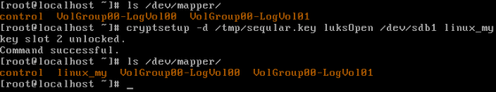

Контрольные вопросы:
- Опишите процесс создания раздела жесткого диска. И поясните команды используемые в этом процессе.
- Можно ли как то автоматизировать процесс монтирования шифрованного раздела?
- Для чего используются файлы с ключами?
- Каким образом отображаются диски в ОС Linux?

